**1.Что такое рефлексия?**

Процесс выявления типов во время выполнения приложения.

**2. Какие есть способы получения объекта типа Type. Приведите три**

**способа получения типа.**

* Get.Type();
* Type.GetType(“[имя_типа]”);
* typeof();

**3. Охарактеризуйте классы из пространства имен System.Reflection.**

В нем мы можем выделить следующие основные классы:

* **Assembly**: класс, представляющий сборку и позволяющий манипулировать этой сборкой
* **AssemblyName**: класс, хранящий информацию о сборке
* **MemberInfo**: базовый абстрактный класс, определяющий общий функционал для классов EventInfo, FieldInfo, MethodInfo и PropertyInfo
* **EventInfo**: класс, хранящий информацию о событии
* **FieldInfo**: хранит информацию об определенном поле типа
* **MethodInfo**: хранит информацию об определенном методе
* **PropertyInfo**: хранит информацию о свойстве
* **ConstructorInfo**: класс, представляющий конструктор
* **Module**: класс, позволяющий получить доступ к определенному модулю внутри сборки
* **ParameterInfo**: класс, хранящий информацию о параметре метода

**4. Как можно использовать класс System.Type? Перечислите его свойства и методы.**

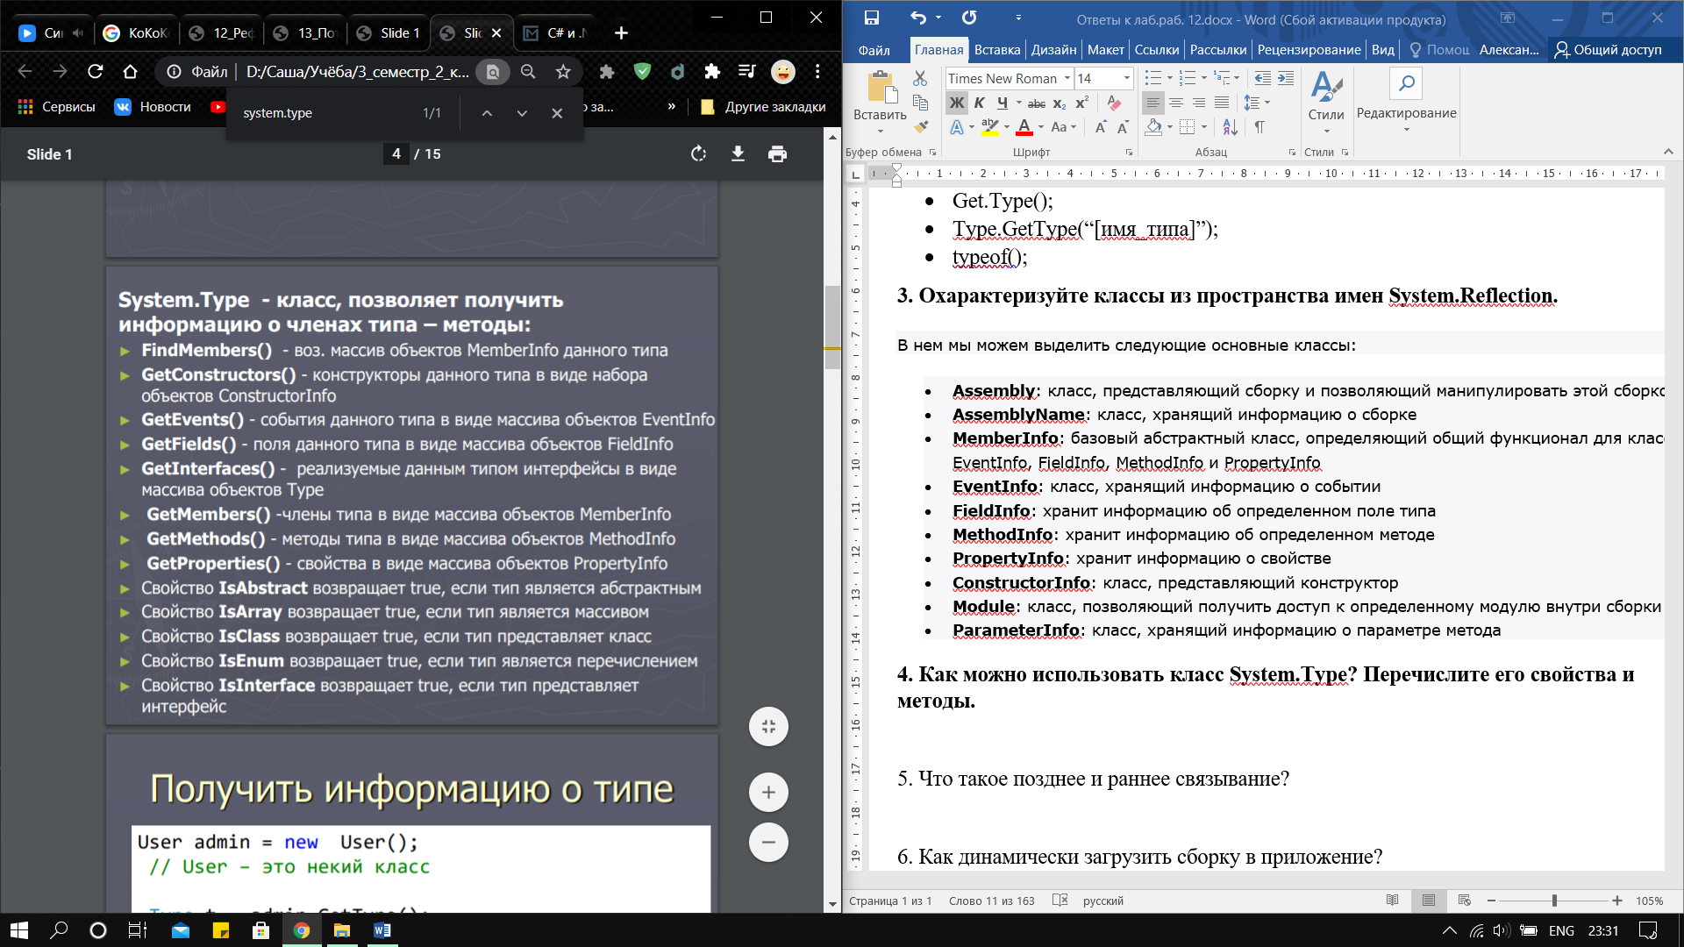

**5. Что такое позднее и раннее связывание?**

В терминах объектно-ориентированного программирования **раннее связывание** означает, что объект и вызов функции связываются между собой на этапе компиляции.  **Позднее связывание** означает, что объект связывается с вызовом функции только во время исполнения программы, а не раньше.

**6. Как динамически загрузить сборку в приложение?**

Для управления сборками в пространстве имен System.Reflection имеется класс **Assembly**. С его помощью можно загружать сборку, исследовать ее.

Чтобы динамически загрузить сборку в приложение, надо использовать статические методы **Assembly.LoadFrom()** или **Assembly.Load()**.

**7. Что такое позднее (раннее) связывание?**

В терминах объектно-ориентированного программирования **раннее связывание** означает, что объект и вызов функции связываются между собой на этапе компиляции.  **Позднее связывание** означает, что объект связывается с вызовом функции только во время исполнения программы, а не раньше.

**8. Для чего предназначены BindingFlags? Какую комбинацию флагов необходимо использовать, чтобы иметь возможность получать приватные члены класса?**

Флаги BindingFlags, связанные с получением информации о типе.

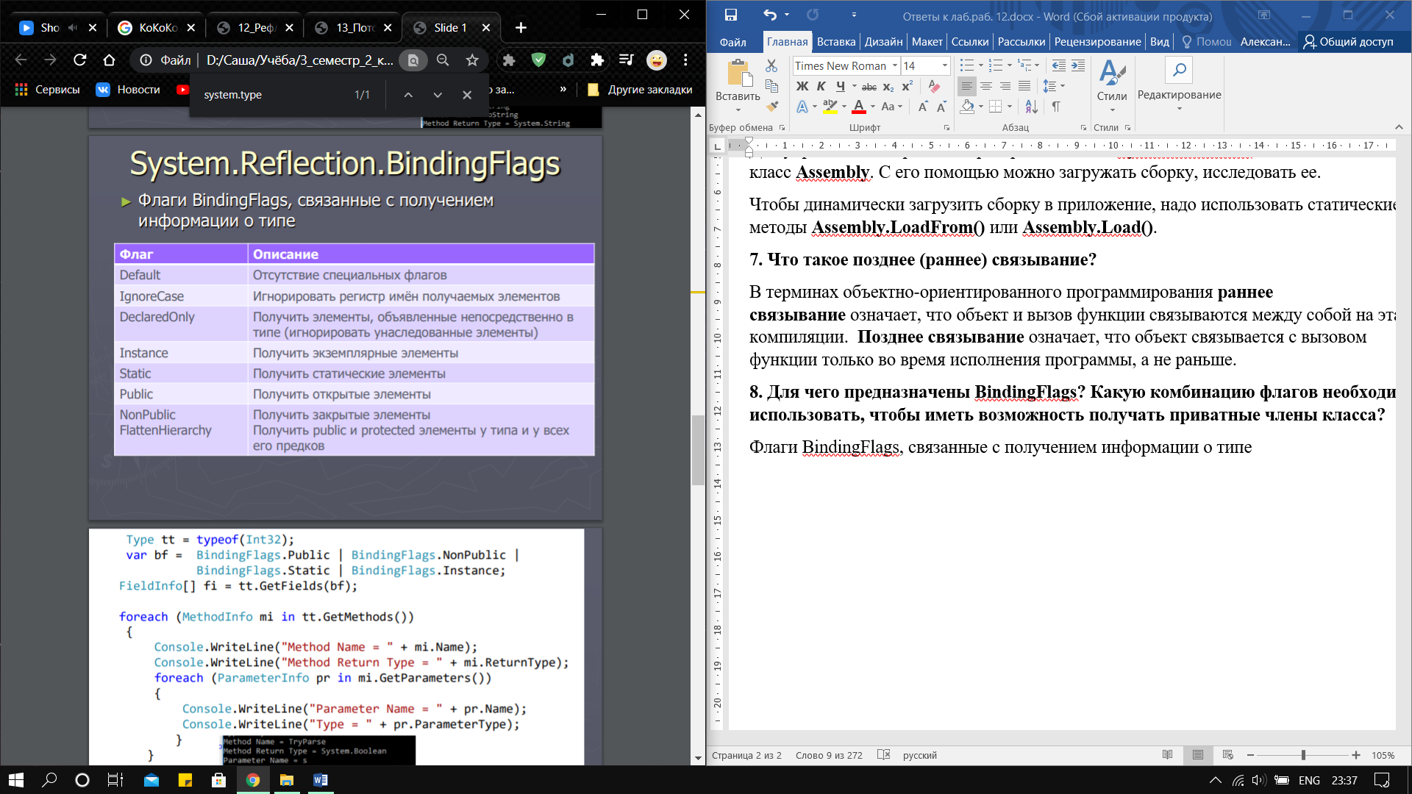

BindingFlags.NonPublic | BindingFlags.DeclaredOnly